**Viti II-të**

***2023-2024***

**GJYQ IMITUES CIVIL**

Më datë 29 mars 2024, kandidatët për magjistratë të vitit të dytë, nën udhëheqjen e Profesor Asim Vokshi, zhvilluan gjyqin imitues në të drejtën civile. Çështja e përzgjedhur nga kandidatët ishte:

***“Detyrimin e palës së paditur për të paguar në favor të paditësit vlerën e qirasë së papaguar që i korrespondon sipërfaqeve shtesë dhe atyre të ndërtuara pa leje nga i padituri gjatë marrëdhënies kontraktore të qirasë mes palëve ndërgjyqëse, sipas vlerës që do të rezultojë nga akti i ekspertimit”.***

Në çështjen e përzgjedhur, kandidatët trajtuan çështjet si vijon:

***A. Në seancë përgatitore***

* Pretendimi se paditësi nuk ka legjitimitet aktiv procedural, pasi, ndër të tjera, nuk ka qenë palë në asnjë ndër kontratat objekt shqyrtimi gjyqësor;
* Pretendimi se pjesa e detyrimeve objekt padie më të vjetra se tre vjet përpara ngritjes së padisë janë të parashkruara në referim të nenit 115/d të Kodit Civil dhe për rrjedhojë, padia duhet të rrëzohet automatikisht që në seancë përgatitore për to, pa kaluar në shqyrtimin në themel të saj;

***B. Në seancë gjyqësore***

* Pretendimi se shkaku ligjor i padisë është pjesërisht i gabuar sa i takon sipërfaqeve të ndërtuara nga i padituri, pasi ato nuk kanë qenë objekt qiraje.
* Prapësimi se objektet që pretendohen se janë ndërtuar pa leje nga ana e të paditurit janë kryer në përputhje me parashikimin kontraktore që i padituri ka detyrimin të kryejë përmirësime të objektit të marrë me qira. Po ashtu, ura lidhëse është miratuar nga pala paditëse nëpërmjet shkresës përkatëse, me qëllim ndërlidhjen e dy objekteve. Në referencë të nenit 277 e vijues të Kodit Civil, pala e paditur gëzon servitut kalimi të detyrueshëm lidhur me të.
* Prapësimin se në kushtet kur asnjë ndër sipërfaqet shtesë nuk është në pronësi të palës paditëse, kjo e fundit nuk mund të kërkojë as qira dhe as shpërblim për përdorimin e tyre dhe për rrjedhojë, nuk gëzon legjitimitet aktiv material lidhur me to.

Gjyqi imitues, në të gjitha fazat e tij, zbatoi rregullat procedurale të sanksionuara në Kodin e Procedurës Civile, si dhe respektoi solemntitetin e gjykimit.

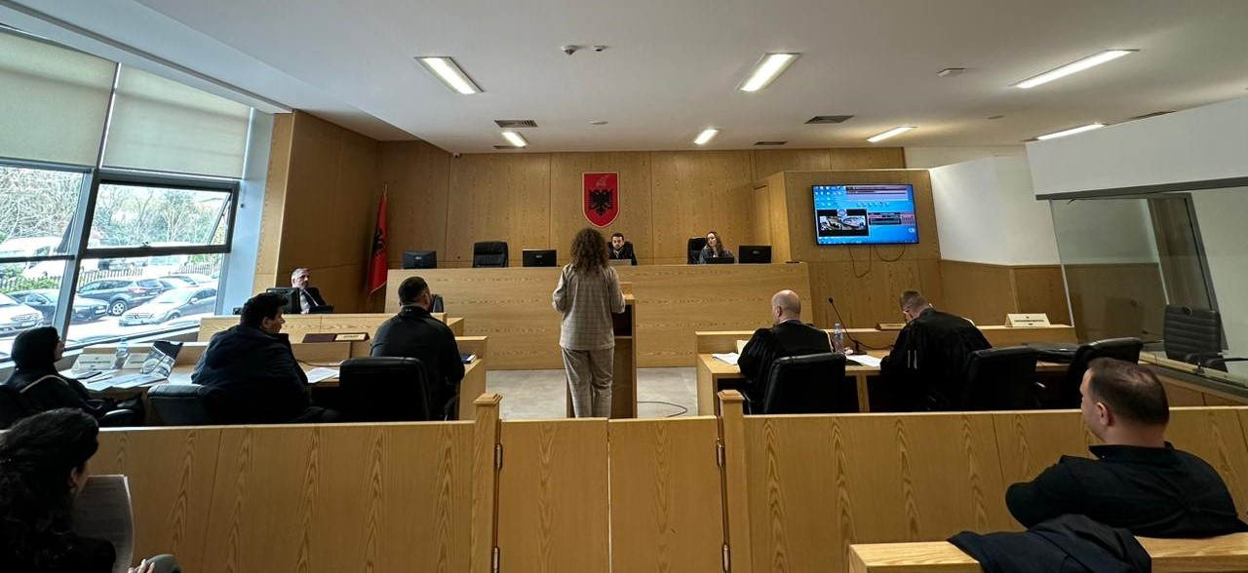

*Foto nga zhvillimi i gjyqit imitues, viti II-të*

